Муниципальное бюджетное общеобразовательное учреждение
«Гимназия №3» г. Белгорода

Методические материалы
«Растим патриотов России»

«Методика организации и проведения «Уроков мужества», торжественных мероприятий, посвящённых памятным датам»

Урок Мужества
«Их детство отняла война…»

Автор работы
Штальман Елена Яковлевна
учитель русского языка и
литературы
МБОУ «Гимназия №3»
г. Белгорода

Белгород, 2012 г.
ПОЯСНИТЕЛЬНАЯ ЗАПИСКА

Есть на земле места, которые особенно дороги и близки сердцу каждого человека. Родной край и люди, живущие в нём, неповторимый облик природы – всё это проходит через сознание и становится частью человеческой судьбы. Знать свой край, его историю и культуру – значит любить его, понять неразрывную связь истории своей «малой» родины с историей России. Любовь к Родине закладывается в человеке ещё в раннем детстве, поэтому в школе особенно важно воспитывать у учащихся чувство патриотизма, уважение к истории и культуре своего народа.
Сегодня, когда всё чаще можно встретить жестокость, насилие, озлобленность, вопросы патриотического воспитания подрастающего поколения приобретают всё большую актуальность. Станут ли понятия патриотизм, патриот, Родина, Отчизна, гражданин значимыми для подростков? Или наши дети будут цинично улыбаться при этих словах? Решающая роль в формировании личности ребёнка принадлежит школе и, конечно, учителю.
Именно мы, учителя, должны воспитать в детях такие качества, как гражданственность, патриотизм, чувство долга, честь.
Мы живём на Белгородчине. Это героическая земля, ведь именно здесь, на Прохоровском поле, в июле 1943 года произойдёт знаменитое танковое сражение, решившее исход войны. Привлечение конкретного исторического материала, экскурсии на Курскую дугу, встречи с ветеранами, классные часы, посещение музеев, сотрудничество с детскими библиотеками, Уроки Мужества – это и есть те формы работы, которые позволяют привить детям чувство любви к родному городу, гордости за свою Родину, ведь нам есть, чем гордиться.
Название работы: «Методика организации и проведения «Уроков Мужества». Конспект Урока Мужества «Их детство отняла война…».
Краткое содержание
Особенность предлагаемого Урока Мужества заключается в том, что тема «Дети войны» достаточно бедно представлена в методической литературе и на сегодняшний день остаётся одной из актуальных тем. Урок строится на краеведческом материале (это близко и понятно учащимся), приглашаются ветераны и дети войны, чьи яркие рассказы обязательно оставят след в детской душе, привлекается текст книги А. Воинова «Отважные», посвященной юным партизанам Белгородчины.

Первые минуты урока… Лирическое слово учителя, представление гостей, прекрасная музыка, тщательно подобранные стихотворения позволяют создать торжественную обстановку. А дальше вместе с ребятами мы отправляемся в страшный 1943 год, страшный потому, что родной Белгород оккупирован, а совсем недалеко от него, на Прохоровском поле, идёт кровавый бой.
Следующий этап мероприятия – беседа по тексту романа А. Воинова «Отважные», в ходе которой учащиеся приходят к выводу о том, что их ровесники в годы войны на Белгородчине помогали партизанам, изо всех сил мечтая приблизить победу. Органично в канву урока включается аудиозапись Ю.Левитана: "Сегодня, 5 августа, в 24 часа столица нашей Родины Москва будет салютовать нашим доблестным войскам, освободившим Орел и Белгород, двенадцатью артиллерийскими залпами из 120 орудий. Вечная слава героям, павшим в борьбе за свободу нашей Родины! Смерть немецким оккупантам!"
Выступления гостей помогает более ярко представить жизнь детей на войне, воспитывает интерес к историческому прошлому и пробуждает чувство уважения к ветеранам войны.
Важный момент урока – Минута молчания. Мы не должны забывать тех, кто погиб на этой войне.
Завершается Урок Мужества размышлениями о памяти человеческой, о том, что мы должны сохранить планету людей, чтобы детство никогда больше не омрачалось войной.
Цели: мероприятие направлено на воспитание гражданственности и патриотизма на примере ровесников, чьё детство украла война.
Задачи: познакомить учащихся с историческими событиями Великой Отечественной войны на Белгородчине; довести до сознания детей, что война – горе, беда, разруха, гибель людей; пробудить у учащихся чувство уважительного отношения к ветеранам; привлечь местный материал о событиях на белгородской земле в 1943 году для воспитания любви к родному городу и гордости за свою страну.
Область применения: классные коллективы
Формы и методы реализации
- встречи с детьми войны, ветеранами и тружениками тыла;
- поздравления ветеранов;
- изучение документальных материалов по истории своего края, чтение
художественной литературы;
-участие в конкурсах творческих работ (сочинения, эссе, рассказы, стихотворения);
- экскурсии на места сражений;
- посещение музеев, выставок и т.д.;
- участие в Вахте Памяти;
- беседа, тематические классные часы, вечера
Возрастные группы обучающихся: учащиеся 7- 9 классов
Ожидаемые результаты - формирование гражданской позиции учащихся, воспитание патриотизма, чувства долга, уважения к ветеранам. Итогом подобной воспитательной работы становится начинающийся духовный поиск школьников. Ответы на вопросы, эссе, рассказы, письма, стихотворения приводят к высказыванию сокровенных мыслей. А значит, наша работа ведётся не зря.

МЕТОДИКА ОРГАНИЗАЦИИ И ПРОВЕДЕНИЯ УРОКОВ МУЖЕСТВА
С чего начинается Родина?
С картинки в твоём букваре,
С хороших и верных товарищей,
Живущих в соседнем дворе.
А может, она начинается
С той песни, что пела нам мать,
С того, что в любых испытаниях
У нас никому не отнять.
М. Матусовский
Родина, Отчизна, патриотизм, отчий край…Эти всем нам необходимые понятия закладываются в человеке ещё в раннем детстве и проходят через всю жизнь.
Сегодня мы не должны допустить, чтобы среди молодёжи эти понятия утратили своё значение. В связи с этим особую значимость приобретает патриотическое воспитание школьников. Воспитание гражданственности и патриотизма – это целенаправленная и систематическая деятельность школ, училищ, техникумов и вузов по формированию у молодежи высокого патриотического сознания, чувства верности своему Отечеству, готовности к выполнению гражданского долга и конституционных обязанностей по защите интересов Родины. Оно направлено на развитие личности, обладающей качествами гражданина - патриота Родины, личности, способной успешно выполнять гражданские обязанности в мирное и военное время.
В условиях школы патриотизм традиционно формируется в ходе работы с
историческими материалами, раскрывающими традиции российского народа,
героическую борьбу, подвиги, талант лучших сынов Отечества; непримиримость к врагам России; уважение к атрибутам государственности (Флагу, Гербу и Гимну) страны.
Любовь к Родине появляется у человека с возникновением чувства привязанности к тем местам, где он родился и вырос, с которыми у него связаны яркие эмоциональные переживания. Необходимо научить школьников любить свою «малую» родину, гордиться ею, уважать память о её прошлом. Именно из любви к отчему краю и рождается любовь к своей стране.
Нам, живущим на Белгородчине, есть чем гордиться! Ведь родной Белгород – это Город Первого Салюта, Город Воинской славы, город, овеянный героической славой наших предков. Воспитание патриотизма на местном материале сегодня приобретает большую актуальность. Уроки Мужества, экскурсии на места грандиозного танкового сражения, посещение музеев, библиотек, встречи с ветеранами и детьми войны, изучение исторических материалов, чтение и обсуждение художественной литературы, участие в конкурсах творческих работ различных уровней приносит значительные результаты в формировании гражданина-патриота России.
Особое место в воспитательном процессе занимают Уроки Мужества.
ЭТАПЫ ПОДГОТОВКИ И ПРОВЕДЕНИЯ УРОКОВ МУЖЕСТВА
1 этап
Подготовка к проведению Урока Мужества

Начиная работу над сценарием урока, учитель должен учитывать следующее:
- актуальность подаваемой информации;
- учёт возрастных особенностей школьников;
- интерес учащихся к предложенной теме;
- новизна информации;
- строгий отбор материала (прозы, стихотворений и т.д.);
- опора на развитие интеллектуальных умений и навыков учащихся
Очень важно продумать подбор средств эмоционального воздействия на учащихся: оформить тематическую выставку, использовать музыкальное сопровождение, наглядную агитацию.
Особое внимание следует уделить предварительным заданиям (прочитать рекомендуемые художественные произведения, написать творческие работы, побеседовать с членами семьи и др.)
Не менее важной является и краеведческая работа. Изучение родного края, его исторического прошлого расширяет кругозор учащихся, повышает интерес к своей «малой» родине, воспитывает любовь к ней. Формы такой работы многообразны: изучение местного материала; чтение краеведческой литературы; экскурсии; составление папок, презентаций (обработка полученной информации).

2 этап
Приглашение гостей
Приглашение ветеранов войны, тружеников тыла и детей войны помогает сделать урок более ярким, насыщенным. Работа над этим этапом урока требует предварительной беседы как с гостями, так и с учащимися.
Ветеранам нужно рассказать об особенностях детской аудитории, возрасте школьников, темах, которые вызовут интерес у юных слушателей. Предварительная беседа с учащимися должна быть построена таким образом, чтобы вызвать у них интерес к гостям, желание подражать им, стремиться больше узнать о военных событиях.
3 этап
Проведение Урока Мужества
Урок Мужества представляет собой последовательную, строго продуманную смену педагогических ситуаций. Учитель ставит как общие цели для Урока Мужества в целом, так и цели каждой учебно-воспитательной ситуации. В этих целях проектируется формируемое качество в единстве со стержневыми свойствами личности школьника. Ещё одно из необходимых условий успешно проведённого Урока Мужества – взаимодействие педагога, учащихся и приглашённых гостей- ветеранов.

4 этап
Результат проведения Уроков Мужества
На Уроке Мужества создаётся особый эмоциональный настрой, позволяющий учащимся не только познакомиться с героическим историческим прошлым своей Родины, своего народа, но и формируются такие необходимые современному человеку качества, как патриотизм, честь, доблесть, отвага и др.
Подобные мероприятия воспитывают уважение к ветеранам и детям войны, гордость за свою страну, формируют стремление равняться на положительные примеры доблестного служения Отчизне. А это так необходимо в наше сложное и противоречивое время!
Результатом патриотического воспитания становятся и прекрасные творческие работы школьников (стихи, рассказы, письма), занимающие призовые места во Всероссийских, областных и городских конкурсах. [Приложение]
ЛИТЕРАТУРА
1. Воинов А. Отважные. – М.: Детгиз, 1961
2. Выгодский Л.С. Нравственное воспитание/ Пед. психология. – М.,1991.
3. Дятченко Л., Осыков Б. Озарённый первым салютом: Фоторассказ о
Белгороде. – М.: Советская Россия, 1985

4. Коваль М.Б. Патриотическое воспитание подрастающего поколения. - М.,
2001

5. Мазыкина Н.В. Растим патриотов России. - Москва, 2004.

6. Методическое пособие для педагогов по патриотическому воспитанию.
Растим патриотов. - Москва, 2003.

7. Сборники стихотворений о войне и военных песен.

Конспект Урока Мужества
«Их детство отняла война…»

Нам, детям войны, много горя досталось.
Победа наградой была.
И летопись лет страшных в память вписалась.
Боль отклик у Эха нашла.

Л. Томчи
Цели: мероприятие направлено на воспитание гражданственности и патриотизма
на примере ровесников, чьё детство украла война ( героев книги и гостей-
ветеранов)

Задачи: познакомить учащихся с историческими событиями Великой
Отечественной войны на Белгородчине;
довести до сознания детей, что война – горе, беда, разруха, гибель людей;
пробудить у учащихся чувство уважительного отношения к ветеранам;
привлечь местный материал (исторические сведения, текст книги
А. Воинова «Отважные») о событиях на Белгородской земле в 1943 году
для воспитания любви к родному городу

Оборудование: иллюстрации, плакаты военной тематики, диски с музыкой,
выставка детских работ (сочинений, рисунков), выставка книг
Предварительное задание: прочитать роман А. Воинова «Отважные» о белгородских подростках, юных партизанах
На мероприятие приглашаются ветераны и дети войны (бабушки, дедушки учащихся)
Ход мероприятия

1. Организационный момент
2. Слово учителя
Дороги войны… Длинные, трудные, бесконечные… По ним шли не только солдаты – дети тоже. Дороги эти протянулись по всей нашей необъятной стране и не обошли стороной ни один дом, ни одну семью.
Сегодня наш Урок Мужества о тех, чьё босоногое детство украла безжалостная война.
Этот Урок мы посвящаем всем маленьким бойцам и доблестным труженикам тыла, всем детям войны…
Представление гостей - ветеранов
Звучит песня «Священная война»
1 ученик Чтение стихотворения А. Мулуховой «Дети войны»
Мы, конечно, в атаки не шли,
И фашистов, увы, не бомбили,
Но и мы свою лепту внесли
В дело славной победы над ними.

Кто-то стал тогда сыном полка,
Не в последних рядах воевал,
А другой, потерявший отца,
Младших братьев, сестёр опекал.

У станка засыпал мальчуган,
Просыпался, глаза протирал,
И работу свою продолжал,
Он отцу воевать помогал.

Не по возрасту строгие дети
К партизанам в леса уходили.
Обходя полицейские сети,
На захватчиков страх наводили.

Малолетние дети страны,
Мы счастливого детства не знали.
Чтобы не было больше войны,
На колхозных полях ночевали.

Повидали мы горя и боли
И в жестоких блокадах страдали,
Побывали в фашистской неволе
И в Германию нас угоняли.

Но мы счастливы всё-таки были,
Как могли, помогали Отчизне.
Мы Отечество наше любили,
Мы своё получали от жизни.

Слово учителя
Вы, ребята, конечно, знаете, что в годы Великой Отечественной войны на нашей земле шли жестокие бои, а город был оккупирован немцами.
Какие события этого периода вам известны? Когда они происходили?
Слово учителя
Да, действительно, 1943 год был страшным годом не только в жизни белгородцев, но и в жизни всей страны.
В июле 1943 года на Прохоровском поле произошло знаменитое танковое сражение, решившее исход войны.
2 ученик Чтение стихотворения А. Елькина «На Курской дуге»
Здесь судьбы мира взвешивались строго,
Здесь наши танки шли, как корабли.
Победные широкие дороги
Среди цветов на запад пролегли.
Мы бились от заката до заката,
И были мы такими в том бою,
Каких вы не видали на плакатах
И не встречали в праздничном строю.
Слово учителя
А жители оккупированного Белгорода тоже не хотели сдаваться врагу. О том, как жил наш город в трудные годы оккупации, послушайте историческую справку.
3 ученик Историческая справка
На территории, захваченной противником, с первых же дней фашистской оккупации разгорелось пламя партизанской борьбы. Отряды народных мстителей вели борьбу в трудных условиях: одни из них оказались в прифронтовой зоне, насыщенной вражескими войсками, другие — в нейтральной полосе. Отсутствие сплошных лесных массивов не позволило создать крупные отряды — они были небольшими, подвижными, но частые и дерзкие их удары держали врага в постоянном напряжении и страхе.
Под Белгородом, в лесистом левобережном районе, на участке Шебекино - Мясоедово действовали шесть партизанских отрядов. Среди них — Белгородский партизанский отряд. Он неоднократно проводил боевую разведку, глубоко проникая в тыл противника, принося ценные данные, действовал совместно с частями Красной Армии на передовых позициях в районе совхоза «Батрацкая Дача».
Гитлеровские власти ввели на всей оккупированной территории режим кровавого террора, безудержного грабежа и насилия. В Белгороде, на базарной площади, гестаповские палачи установили виселицу. Городской Дальний парк стал местом расстрелов советских патриотов. Подвалы гестапо, концлагеря переполнены арестованными. Мрачным застенком стал подвал аптеки № 8 на проспекте Славы: из него живым никто не возвращался.
Фашистский террор, репрессии гитлеровской администрации не сломили волю людей в суровой борьбе. На место погибших бойцов вставали их смелые преемники, возникали новые партизанские отряды. Белгородская земля до дня своего полного освобождения горела под ногами гитлеровцев.
Слово учителя
Рядом со взрослыми в партизанских отрядах сражались и дети. Именно им, маленьким разведчикам и партизанам на Белгородчине, посвятил свою книгу А. Воинов. Этот роман он назвал «Отважные». Вы все его прочитали. Давайте поделимся впечатлениями, полученными после прочтения книги.
Представление книги учителем. Несколько слов об истории создания.
Весной 1943 года, во время наступления наших войск под Белгородом, дивизия, в которой находился Александр Воинов, встретила группу партизан. Партизаны успешно действовали в тылу врага, а теперь вышли на соединение с войсками Советской Армии. Среди них было несколько ребят — мальчиков и девочек — лет двенадцати-тринадцати. В те суровые годы немало подростков прибивалось к партизанским отрядам. Когда возникала возможность, их отправляли на Большую землю. Однако сделать это удавалось не всегда, и ребятам приходилось делить трудности партизанской жизни наравне со взрослыми. Самые крепкие, смелые и смекалистые из них становились разведчиками, связными, участвовали в боевых операциях партизан. Такими были и те ребята, которых встретил Александр Воинов под Белгородом. Он записал их рассказы, а впоследствии создал роман «Отважные», посвященный юным партизанам. Кроме этого романа, А. Воиновым написаны «Рассказы о генерале Ватутине», повесть «Пять дней» и другие произведения.
Беседа с учащимися
- С чего начинается роман? (казнь на Базарной площади)
- Какое настроение сразу возникает у читателя? (пришла беда, гибнут люди)
- Каким событиям посвящён роман?
- Назовите главных героев романа.
- А сколько им было лет?
Это ваши ровесники, которые в тяжёлые годы войны участвовали в боевых действиях партизанских отрядов на белгородской земле.
- Сравните себя с ними. Какие черты характера вы хотели бы у них перенять?
- Какой эпизод в книге больше всего запомнился и почему?
- Почему автор назвал свой роман «Отважные»?
- Чему вас научила эта книга?
Слово учителя
Вы узнали о том, как жили ваши сверстники на Белгородчине в военное время, какой трудной была их жизнь, как изо всех сил они наравне со взрослыми приближали освобождение родного города.
И 5 августа 1943 года Белгород был освобождён от немецко-фашистских захватчиков.
Звучит запись Ю.Б.Левитана

"Сегодня, 5 августа, в 24 часа столица нашей Родины Москва будет салютовать нашим доблестным войскам, освободившим Орел и Белгород, двенадцатью артиллерийскими залпами из 120 орудий. Вечная слава героям, павшим в борьбе за свободу нашей Родины! Смерть немецким оккупантам!"
Последние слова диктора... Торжественный бой курантов. А потом над просторами всей страны, над всем миром полетели отзвуки первого салюта Великой Отечественной войны. Каждые 30 секунд в течение 6 минут звучали артиллерийские залпы.
Спустя день газета «Правда» публикует стихи Александра Твардовского, посвященные этому событию.

4 ученик
Героям Орла и Белгорода
В привычных сумерках суровых
Полночным залпом торжества,
Рукоплеща победе новой,
Внимала матушка-Москва.

И говор праздничных орудий
В сердцах взволнованных людей
Был отголоском грозных буден,
Был громом наших батарей.

И каждый дом и переулок,
И каждым камнем вся Москва
Распознавала в этих гулах –
Орел и Белгород – слова.

Слово учителя
Сегодня Белгород – большой и красивый город, Город Первого Салюта, Город Воинской Славы, город, который мы любим и которым гордимся.
Звучит песня «Белый город»
Дети помогали на фронтах, в оккупированных городах, работали в поле, выступали в госпиталях. Они совершали подвиги, выполняя такие задачи, справиться с которыми взрослым было невозможно.
И сейчас мы предоставим слово нашим гостям, вашим дедушкам и бабушкам, чьё детство пришлось на военные годы.
Выступления приглашённых гостей
Слово учащимся
Дети благодарят гостей, дарят цветы.
5 ученик Чтение «Баллады о детях войны» Лины Томчи

Мы дети войны. Нам с пелёнок досталось познать беспределы невзгод.
Был голод. Был холод. Ночами не спалось. От гари чернел небосвод.
От взрывов и плача земля содрогалась. Не знали мы детских забав.
А сколько отрочеству горя досталось… Девчонки, солдатками став,
Просились на фронт и без страха сражались, держа налегке автомат.
Победа руками девчонок ковалась. Их воля не знала преград.
Ночами стояли на вахтах заводов. Им был по плечу всякий труд.
Красу их девичью щадила природа. И не было праздных минут.
Влюблялись они. Их мальчишки любили. Была их любовь родником.
Из чаши любви чистоту они пили. Глаза зажигались огнём…
…Исхожено много дорог километров. Истрачено нервов и сил.
Нам выли вдогонку сирены и ветры. Фашист нас, как зверя, травил.
Кровь брали фашисты из тоненьких венок, спасая немецких солдат.
Мишенью детишки стояли у стенок. Злодейства вершился обряд.
А в голод спасала лишь корочка хлеба, очистки картофеля, жмых.
И падали бомбы на головы с неба, не всех оставляя в живых.
Нам, детям войны, много горя досталось. Победа наградой была.
И летопись лет страшных в память вписалась. Боль отклик у Эха нашла.

Слово учителя
Дети войны…Вы помогали приближать победу, ухаживали за младшими братишками и сестрёнками, терпели все лишения и невзгоды.
Но, к сожалению, не всем было суждено дожить до великой Победы.
6 ученик Чтение стихотворения «Варварство» М. Джалиля (перевод В. Гончарова)
Они их собрали, спокойно до боли,
Детишек и женщин… и выгнали в поле.
И яму себе эти женщины рыли,
Фашисты стояли, смотрели, шутили…
Затем возле ямы поставили в ряд
Измученных женщин и хилых ребят.

У сына дрожали ручонки и зубки,
Он плакал в подол ее выцветшей юбки.
Всю душу ее на куски разрывая,
Сын будто кричал, уже все понимая:

«Стреляют! Укрой! Не хочу умирать!»
Нагнувшись, взяла его на руки мать,
Прижала к груди:

«Ну не бойся, сейчас не будет на свете,
Мой маленький, нас… нет, больно не будет…
Закрой только глазки, не надо смотреть.
А то палачи закопают живьем.
Нет, лучше от пули мы вместе умрем».

Он глазки закрыл, пуля в шею вошла…
Вдруг молния два осветила ствола
И лица упавших, белее, чем мел…

И ветер вдруг взвизгнул. И гром загремел.
Пусть стонет земля,
Пусть рыдает, крича;
Как магма, слеза
Будет пусть горяча.
Слово учителя
Давайте почтим память всех погибших в этой кровавой войне Минутой молчания.
Звучит «Адажио» Т. Альбинони
Слово учителя (подведение итогов Урока)
Что есть у нас дороже наших детей?
Что есть дороже у любого народа?
У любой матери?
У любого отца?
А кто сосчитает, сколько детей убивает война, которая убивает их дважды? Убивает тех, кто родился. И убивает тех, кто мог бы, кто должен был прийти в этот мир.
Война в жестокой слепоте своей соединяет и несоединимое: дети и кровь, дети и смерть.
Дети беспощадной волей войны оказывались в пекле страданий и невзгод и осилили, вынесли то, что, казалось бы, и взрослому преодолеть не всегда под силу.
Война отбирает у мальчиков и девочек детство – настоящее, солнечное, с книгами и тетрадями, смехом, играми и праздниками.
Самой природой, условиями существования рода человеческого детям предназначено жить в мире!
И это очень важно, потому что и сейчас где-то тоже рвутся бомбы, свистят пули, рассыпаются от снарядов на крошки, пыль дома и горят детские кроватки. Потому что и сегодня хочется кому-то большой войны, вселенской Хиросимы, в атомном огне которой дети испарялись бы, как капли воды, засыхали бы, как страшные цветы.
Как сохранить планету людей, чтобы детство никогда больше не называлось войной?
(С. Алексиевич «Дети войны»)
Звучит песня «Ты же выжил, солдат…»

Победитель Всероссийского конкурса «Лучший урок письма»
в номинации «Письмо ветерану»
Штальман Мария, 7 класс, 2008 г.

Здравствуй, мой дорогой дедушка Володя,
Владимир Александрович!

В Книге памяти павших в годы Великой Отечественной войны о тебе сказано так:
«Соцков Владимир Александрович, 1920, Петровский р-н, д. Перово. Красноармеец. Погиб 00.12.1941. Московская обл., Малоярославецкий р-н,
с. Барденево».
Дорогой дедушка! Пишу о главном: ты ведь не успел узнать, что тогда, под Москвою, вы разбили фашистов! А потом была Сталинградская битва, затем – знаменитые танковые бои под Прохоровкой. Прочь погнали фашистов с нашей земли! И была Великая Победа в мае 1945 года.
Мы никогда не виделись с тобой, дедушка: ведь я, твоя внучка Маша, родилась через 50 с лишним лет после твоей гибели.
Сохранилась лишь твоя единственная фотография, снимок 1940 года, где ты с друзьями Петей и Колей перед призывом в армию.

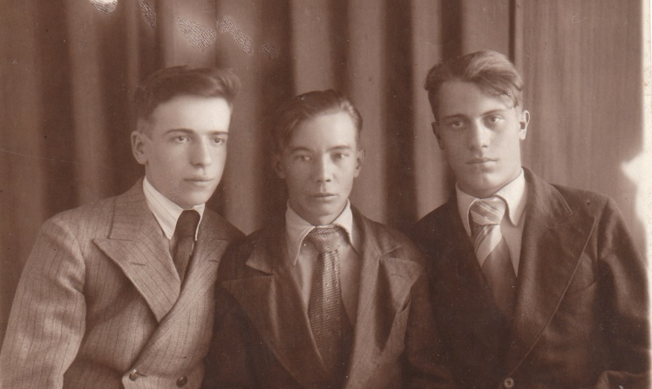

Мой дедушка (первый слева)

Ты был первенцем в вашей многодетной семье (Владимир, Клавдия, Виктор, Ольга, Евгений). В живых сейчас только твоя младшая сестра Оля, моя бабушка. С какой любовью и нежностью рассказывает она о тебе!
Мы любим приезжать в Ярославль. Я восхищаюсь этим древним городом с его старинными домами и улицами, с Кремлём, первым русским театром, с Волгой и многочисленными музеями.
Прошедшим летом я побывала на углу Большой Октябрьской и Республиканской улицы, где стоит твой дом. Он постарел, пережил несколько капитальных ремонтов и теперь приговорён к сносу. Жильцов выселили, и стоит он вот уже несколько лет, выкрашенный нежно-сиреневой краской. А из разбитой крыши дома торчат весёлые шапки молодых деревьев. Мол, вот я, жив!
В войну Ярославль сильно бомбили: фашисты рвались к волжскому железнодорожному мосту, связывающему тыл с фронтом. Не вышло! Вражеские самолёты со страшным гулом налетали на мирные дома, сыпались бомбы. На крыше родного дома дежурил с другими и твой брат, подросток Виктор. Тушили зажигательные бомбы. Дом выстоял, а вот соседняя улица Чайковского горела. После войны дома восстановили и посадили красивый липовый бульвар. Деревья сажала и Оля, твоя младшая сестра. И на ветку привязала красную шёлковую ленточку. Этим летом мы гуляли по цветущему бульвару. Вымахали огромные деревья, какая тут ленточка.
Ты любил возиться с младшими. Играл на балалайке, пел «Во саду ли, в огороде», а малыши подпевали.
Как ты опекал маленьких! Помнишь, напротив школы стояла КЭЧ (квартирная воинская часть). Туда не входили без пропусков. А младший, Женька, там побывал! Бабушка рассказала такую историю.
Привезли длинные гибкие доски для ремонта КЭЧ. Ребятня, да и проходящая мимо молодёжь, любили покачаться на них. Однажды на край доски присел задумчивый Женька, а кто-то с большой силой подскочил, и малыш влетел в раскрытое окно, приземлился, без особой боли, на письменный стол. Всё было бы благополучно, но на столе находился модный тогда большой письменный прибор с чернильницами, наполненными едкими тёмно-лиловыми чернилами с отливом. Вышел из КЭЧ с пакетом конфет лиловый Женька. Бабушка рассказывала, как ты долго отмывал его в речке Которосли. Помогла только горячая баня.
А вот твоя четырёхэтажная школа им. А.С.Пушкина №43 (в войну здесь был госпиталь). Она была построена в 1937 году в год столетия со дня гибели поэта. Я и школу сфотографировала. В ней учились все из твоей семьи.
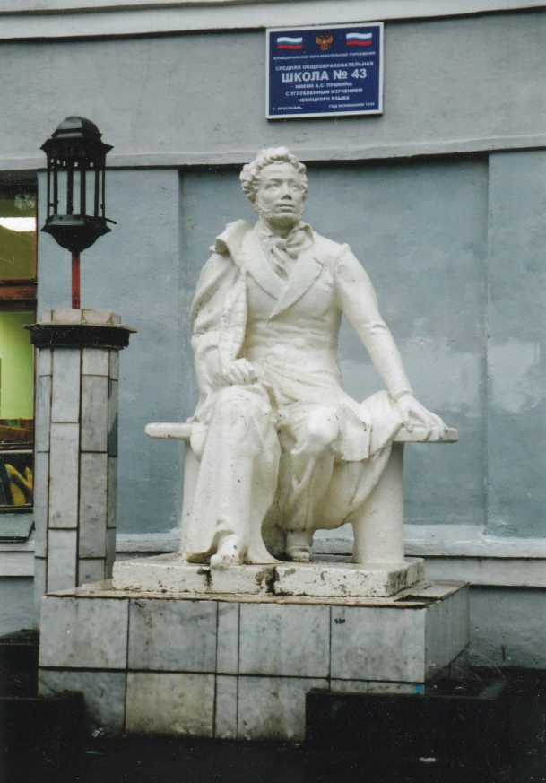
Здание показалось бабушке каким-
то невысоким. А потом она сказала:
«Наверное, школа присела, чтобы мы
её лучше рассмотрели! А может,
чтобы она нас рассмотрела?!»

Школа им. А.С.Пушкина №43

А каким искусным мастером ты был! На зависть всем мальчишкам Большой Октябрьской улицы ты смастерил для младших Оли и Жени необыкновенную коляску. Сделана она была из старых санок со спинкой, четырёх колёс от швейной машинки, ремешков для руления и большой груши, которая громко ревела. Как носились младшие на этой громко шумящей коляске, перекрывавшей шум трамваев и машин!
P.S. Я живу в Белгороде с мамой и бабушкой. Это большой и очень красивый город, отстроенный после войны.
Мне 13 лет, я учусь в 6 классе. Кем я буду, пока не знаю: может, врачом, а может, пойду по стопам мамы и бабушки – стану учителем. А может… В городе много ВУЗов. Есть прекрасный университет. Но кем бы я ни стала, я буду стараться быть похожей на тебя, быть достойной твоей памяти.
23.07.2008. Твоя внучка Маша.

Лауреат городского творческого конкурса
«Овеянные славою флаг наш и герб»
в номинации «Стихотворение собственного сочинения»
Иванов Александр, 8 класс, 2006 г.

Горжусь я Родиной…

Горжусь я Родиной – Россией,
Просторами моей страны,
Державным флагом трёхполосным,
Орлом двуглавым на гербе.

Трёхцветный флаг наш самый лучший!
Он символ Родины моей!
Что означают те цвета,
Я расскажу вам, не тая.

Белый – Отечество и благородство,
Синий цвет – верность и красоту,
Красный – отвагу и битву за веру,
Да кровь, что пролита в смертельном бою.

Герб государственный с флагом едины.
Чтут как святыню их граждане все.
Пусть будет свободной родная Россия,
Мощной и сильной страной на Земле!

Победитель городского конкурса сочинений
Наумов Дмитрий, 7 класс, 2006 г.

Солдат нашего времени

Есть то, что выше тления,
Есть то, что выше нас, –
Есть доблесть подчинения
Отчизне в трудный час.
В. Шефнер

Что такое любовь к Родине? Что такое подвиг? Кто он – настоящий ге-
рой? Супермен очередного американского боевика или сосед по лестнич-
ной площадке, обычный человек, не постоявший за ценой, отстаивая свободу
и независимость нашей Родины? Говорят, что нынешнее время не рождает героев, а нынешняя молодёжь уже не имеет боевого духа прежних времён…
Как обидно слышать нам эти слова! Нам, поколению XXI века, кому дове-
лось жить в такую сложную, полную противоречий эпоху!
Нет, не перевелись ещё герои на Русской земле! Я считаю, что по праву героем дня сегодняшнего можно назвать простого солдата – защитника моей
страны. Ему выпала очень тяжёлая доля. Сначала – Афганистан…
…Бездонное небо, обжигающее солнце, религиозные и настороженные
жители. И кругом кровь, смерть, боль…
Сколько раз менялась обстановка вокруг наших афганцев: то их возноси-
ли, то их понукали. А за что? Ведь ребята искренне верили государству, слу-
шая слова: «Война ради светлого будущего – дело святое». И шли в бой. Да,
война в Афганистане не достигла своей цели, но это никак не умаляет зна-
чения подвига русского солдата.
Люди помнят своих героев. Подтверждение этому – Мемориал воинам, погибшим в локальных войнах и вооружённых конфликтах второй полови-
ны XX века. Их нет рядом с нами, но зелёные ёлочки на аллее, взметнувшие
вверх свои вершины, растут и напоминают живущим о погибших солдатах.
Мне посчастливилось жить в мирное время. Я видел войну только в фильмах. И тем ужаснее постоянно слышать о кровопролитных боях в Чечне.
С раннего утра и до вечера,
с вечера до света
летят стрелы каленые,
гремят сабли о шлемы,
трещат копья булатные
в поле незнаемом…
Так неизвестный автор бессмертной поэмы «Слово о полку Игореве» опи-
сал бессмысленную бойню на берегах Каялы, где пали все до единого рус-
ские воины, ушедшие с князем Игорем.
Много столетий минуло с тех пор. Ушли в далёкое прошлое «стрелы калё-
ные» да «копья булатные». Но эти вечные строки смело можно отнести и к
дням сегодняшним. И пусть они станут предостережением для тех, кто развя-
зал эту кровавую войну в Чечне.

Мой родной дядя, Наумов Вячеслав Николаевич, подполковник Вооружён-
ных сил, выполняет свой патриотический долг в Чечне. Он и сегодня нахо-
дится там. О том, что пришлось выдержать ему и его солдатам, он почти не
рассказывает, предпочитает молчать. Но я твёрдо знаю одно: пока такие лю-
ди охраняют покой моей Родины, она в надёжных руках.
Пройдёт немного времени, и я тоже пойду служить в армию. Хочется ду-
мать, что это будет мирная служба на благо Родины, а страшное слово «вой-
на» мне будет известно только по фильмам.

Лауреат областного конкурса творческих работ
«Край, в котором я живу»
в номинации «Золотое перышко. Пишем стихи и рассказы»
Штальман Мария, 5 класс, 2007 г.

Край, в котором я живу
Чудесный коврик
Быль
Родному Белогорью посвящается…
…Пришёл солдат с фронта. Он ушёл на войну сразу после выпускного вечера. Был ранен, имел награды. И вот Победа! Снял солдат шинель. Была она старенькая, обтрёпанная, со следами пуль. Задумчиво повертел её в руках, отправил на антресоль.
Белгород был сильно разрушен. Солдат (его звали Юра) много работал по восстановлению города, учился, женился. Росли две дочки-погодки. И вот квартира в новом доме! Стали собирать вещи. Потянули с антресоли шинель. И тут подбежали дочки. Младшая вдруг сказала: «Давайте возьмём шинель с собой и сделаем из неё коврик! Нет коврика у моей кровати!». Не до ковриков было в трудное послевоенное время.
Шинель почистили, распороли и сшили из кусков коврик. Младшая тут же сняла синий бант и сказала: «Это будет наша Везёлка». Бант погладили, прикрепили к коврику, закрыв им самый большой шов. А старшая спросила: «А как же мы переберёмся на другой берег?». И прикрепила из шнурочков мостик через Везёлку. А Воля (так звали мать девочек) связала из ярко-рыжих ниток солнышко с лучиками и прикрепила его в правом верхнем углу.
И закипела работа! В ход пошло всё: нитки, клей, лоскутки, цветные карандаши и краски, пластилин, открытки, цветная бумага и даже спички… Шили, клеили, рисовали, лепили, вырезали. Фантазировали. Сначала появилась Супруновка с домиками из склеенных спичек, с красивыми разноцветными крышами. Из труб шёл белый дымок. В палисадниках пестрели вышитые мальвы и подсолнухи. Из-за красивых деревьев виднелась железная дорога. Шёл бумажный поезд, наверное, к Чёрному морю. А на Харьковской горе вырастали многоэтажные дома и поднималась телевышка.
Мы дружили семьями (дедушка, бабушка, мама). И каждый раз, приходя, приносили что-нибудь для коврика: маленькую брошку, интересную открытку, крупную марку…
Маленькой, мне показали уже готовый коврик. И я не могла оторвать глаз от восхищения. Представьте! По милой Везёлке, касаясь её берегов, плыл большой, сделанный из бумаги теплоход с детьми. Туда, к Северскому Донцу, к Дону и к Каспийскому морю. А если нажать на одну хитрую кнопку, то играл старинный марш.
А по голубому-голубому ситцевому небу летел в аэропорт белоснежный лайнер, и дети из окон махали разноцветными флажками. И на Соборной площади (тогда она называлась площадью Революции) ребятня играла в большой пёстрый мяч. Радовал глаз театр, зеленел бульвар, горел Вечный огонь. Возвышались красивые нарисованные дома.
И не было в Белгороде никакого зоопарка. Вдоль бульвара на Везёлке среди диковинных деревьев и цветов гуляли отдыхающие. А рядом с ними на свободе бродили добрые звери: тигры, волки, зебры, медведи, а на ветках прыгали обезьяны, белки, попугаи.
Весь город утопал в зелени. Сколько разных цветов росло вокруг!
На коврике не было больше следов войны, следов шинели. Царил мир. И только в левой верхней части (где сердце у человека) был прикреплён скромный бантик из Юриной орденской ленты. Он напоминал о мире.
Эпилог
Давно скончались Юра и Воля. Выросли их дочери. Одна – завкафедрой крупнейшего ВУЗа, другая – воспитательница детсада. У них свои дети, а может, и внуки.
С точки зрения взыскательного человека, этот детский коврик, наверное, – малохудожественное произведение. Но сколько трудолюбия вложено в него! Работа над ним научила девочек радоваться жизни, любить Родину, показала прекрасный город Белгород, каким увидели его дети в будущем.
Девочки даже не подозревали, что в своём воображении они отчасти воссоздали город таким, каким мы видим его сегодня. Конечно, некоторые их мечты неосуществимы. Ведь не может быть такого, чтобы звери гуляли по улицам, а дети высовывались из самолёта. Хотя, кто знает…
Однако высятся у нас многоэтажные дома, ходят поезда, летают самолёты.
На Соборной площади стоит Драматический театр, зеленеет бульвар, горит Вечный огонь. Широкой лентой протянулись красивые проспекты. В густой тени парков отдыхают белгородцы. А ребятня с огромным восторгом резвится на детских площадках.
Город живёт своей жизнью, жизнью полной и радостной. Ничто уже не напоминает ужасов войны, того, что когда-то из трёх с половиной тысяч домов не выжил ни один. А мой любимый город живёт и хорошеет…
Будь счастлив, край, в котором я живу!

Иванов Александр, 9 класс, 2007 г.
Война

Мы про войну в учебниках читали,
Играли в детстве, весело смеясь,
Но то, что это всё серьёзно,
Я понимаю лишь сейчас.

Война- это страшное, жуткое слово,
Оно мне не нравится, как ни скажи.
Разрывы снарядов я слышу повсюду,
Враги, отступая, деревню сожгли.

Четыре долгих года боролась вся страна.
Фашизм мы победили, надеюсь, навсегда.
Но как же так случилось? Сегодня опять
Нам с терроризмом идти воевать.

Заложники гибнут, взрывы в метро,
Но надо войне сказать НЕТ всё равно.
Пусть будет мир на всей планете,
И пусть забудут навсегда
О том, что есть на белом свете
Кошмар с названием ВОЙНА!

Участник Международного конкурса творческих работ учащихся
«Гренадёры, вперёд!»
Немыкина Елена, 7 класс, 2008 г.

«Пою Отечество моё»

Россия – мать!
Меня манят страны просторы,
Морей бескрайних синева.
На них направлены все взоры,
Ведь Родина у всех одна!
Святая Русь - страна поэтов,
Снегов и пламенных речей.
Я искренне люблю всё это,
Нет для меня страны родней!
И зазвучит наш гимн над миром,
Страна поднимется с колен.
И будем жить мы все счастливо
В эпоху светлых перемен!

Поздравление ветеранов и детей войны
с Днём Победы учащимися 7 класса
в Детской библиотеке А. Лиханова 07.05.2009 г.

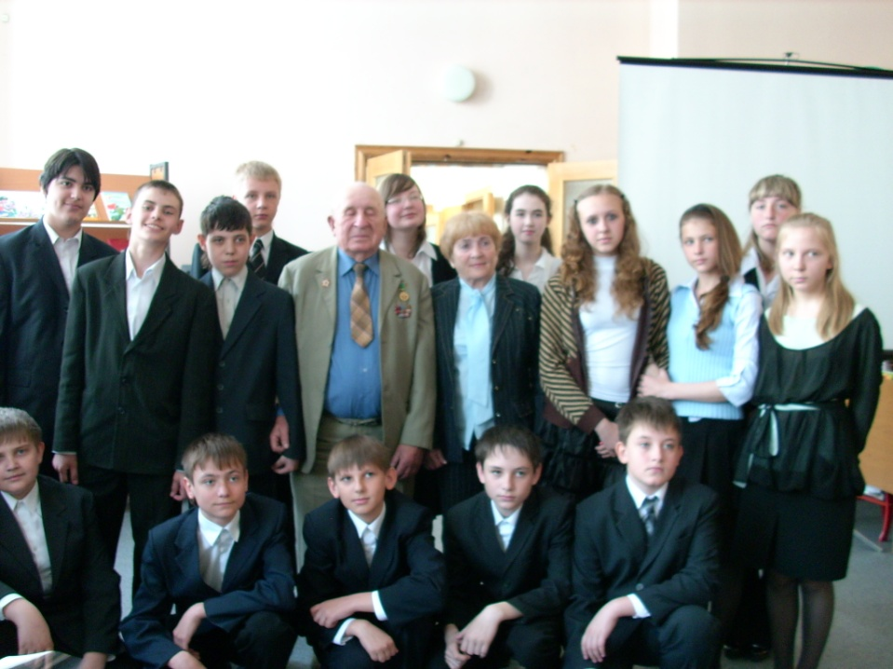

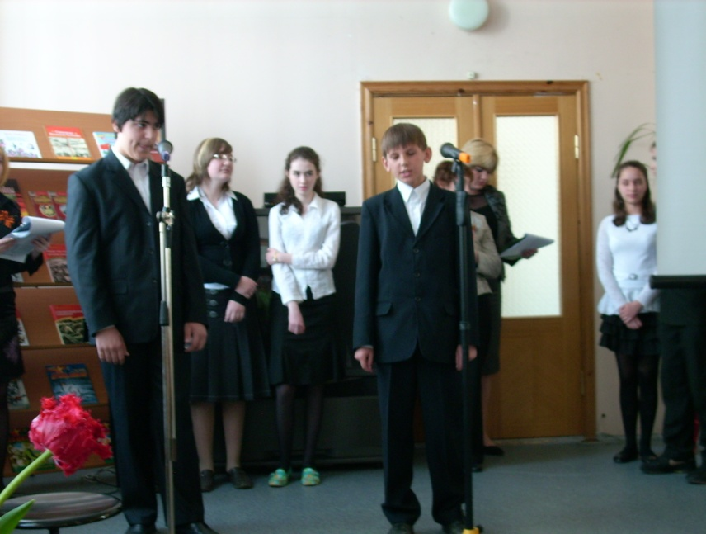
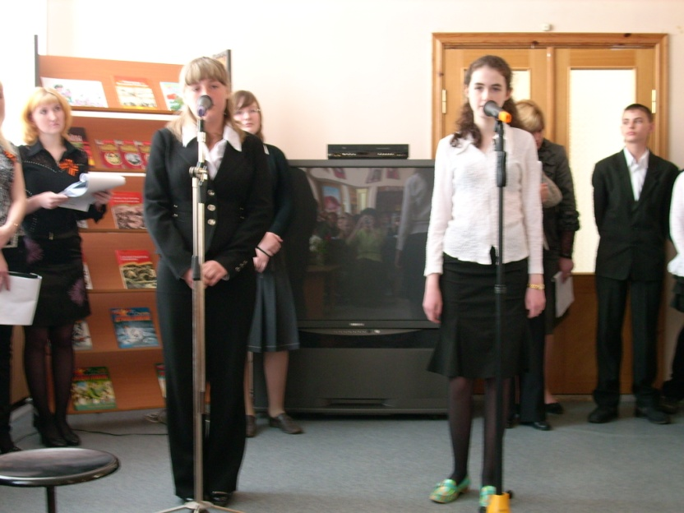

Учащиеся 7 класса на знаменитом
Прохоровском поле
май 2009 г.

